

TRƯỜNG ĐẠI HỌC CÔNG NGHỆ THÔNG TIN

VÀ TRUYỀN THÔNG VIỆT - HÀN

**KHOA KHOA HỌC MÁY TÍNH**

**BÁO CÁO**

**Đồ án chuyên ngành 2**

**TÊN ĐỀ TÀI: XÂY DỰNG ỨNG DỤNG CHAT VỚI**

**REACTJS - FIREBASE**

**Sinh viên thực hiện : Nguyễn Nhật Hoàng – 18IT4**

**Giảng viên hướng dẫn : TS. Trịnh Công Duy**

***Đà Nẵng, tháng 05 năm 2022***

LỜI CẢM ƠN

Em xin gửi lời cảm ơn đến thầy **Trịnh Công Duy**– giảng viên hướng dẫn đồ án chuyên ngành 2, và các thầy cô giảng dạy các bộ môn chuyên ngành khác đã dạy và hướng dẫn nhiệt tình trong quá trình chúng em thực hiện đề án.

Tuy đã cố gắng nhưng không thể tránh khỏi những sai sót khi viết bài, chúng em rất mong nhận được sự chỉ bảo của thầy cô và các bạn. Cuối cùng, em xin chân thành cảm ơn thầy và bạn bè, đã luôn tạo điều kiện, quan tâm, giúp đỡ, động viên em trong suốt quá trình làm đề án.

MỤC LỤC

DANH MỤC HÌNH

MỞ ĐẦU

##### Giới thiệu đề tài

Khi mà thời đại công nghệ phát triển để bắt kịp thời đại ở Việt Nam, hiện nay Công nghệ thông tin cũng đã được nghiên cứu và ứng dụng rộng rãi trong nhiều lĩnh vực, đặc biệt là trong lĩnh vực phần mềm hay lập trình ứng dụng.

Hiện nay điện thoại thông minh đã trở thành một vật hầu như ai cũng có trong cuộc sống hàng ngày của mọi người. Và viết phần mềm hay ứng dụng cũng là một lĩnh vực đầy tiềm năng để phát triển. Đặc biệt là những ứng dụng chạy trên trình duyệt.

Sau quá trình tìm hiểu em thấy có để sử dụng framework ReactJS để viết 1 ứng dụng có thể chạy trên trình duyệt. Vì vậy em thực hiện đồ án này để có thể học ReactJS và sử dụng ReactJS làm ra một ứng dụng chat sử dụng ReactJS kết hợp với Firebase.

##### Mục tiêu của đề tài

Mục tiêu của đề tài nhằm tạo ra một ứng dụng chat online, có giao diện thân thiện, dễ sử dụng.

Xây dựng chức năng của ứng dụng được mức độ cơ bản.

##### Phương pháp nghiên cứu

Nghiên cứu công nghệ và cách xây dựng một ứng dụng thông qua việc tìm kiếm online trên các nền tảng như Youtube hoặc trang chủ của các công nghệ đang sử dụng. Kết hợp với trải nghiệm các ứng dụng đang có.

##### Phạm vi nghiên cứu

* Sử dụng framework ReactJS lập trình để tạo ra một App đơn giản
* Sử dụng Firebase để lưu trữ dữ liệu

##### Nội dung và kế hoạch thực hiện

|  |  |
| --- | --- |
| **Thời gian** | **Nội dung thực hiện** |
| Tuần thứ 1từ 20/03 đến 26/03 | Tìm kiếm ứng dụng tương tự làm tài liệu |
| Tuần thứ 2 từ 27/03 đến 03/4 | Xây dựng danh sách các chức năng cần phải có |
| Tuần thứ 3 và thứ 4 từ 04/04 đến 16/04 | Thực hiện xây dựng giao diện |
| Tuần thứ 5 và thứ 6 từ 18/04 đến 30/04 | Thực hiện xây dựng các chức năng |
| Tuần thứ 7 từ 1/05 đến 6/05 | Chạy thử và sửa lỗi |
| Tuần thứ 8  từ 8/05 đến 13/05 | Làm báo cáo. |

##### Bố cục báo cáo

Sau phần *Mở đầu*, báo cáo được trình bày trong ba chương, cụ thể như sau:

Chương 1. *Tổng quan về đề tài*

Chương 2. *Phân tích thiết kế hệ thống*

Chương 3. *Xây dựng ứng dụng*

Cuối cùng là *Kết luận*, *Tài liệu tham khảo*

# TỔNG QUAN VỀ ĐỀ TÀI

## Lý do chọn đề tài

Khi mà thời đại công nghệ phất triển để bắt kịp thời đại ở Việt Nam hiện nay Công nghệ thông tin cũng đẫ được nghiên cứu và ứng dụng rộng rãi trong nhiều lĩnh vực, đặc biệt là trong lĩnh vực phần mềm hay trong lập trình ứng dụng, tin học đã trở thành một công cụ không thể thiếu. Gần đây điện thoại thông minh đã trở thành một vật hầu như “bắt buộc phải có “ trong cuộc sống hằng hàng của mọi người. Sau khi nghiên cứu về lập trình di dộng em nhận thấy trên thiết bị di động có thể phát triển một chương trình giúp người dùng có thể trò chuyện với nhau, giúp trao đổi thông tin nhanh hơn và dễ dàng hơn. Xấy phát từ nhận định này em xin thực hiện đề tài

“**XÂY DỰNG ỨNG DỤNG CHAT VỚI REACTJS-FIREBASE**”

## Framework ReactJS

### ReactJS là gì?

**React là một opensource được phát triển bởi Facebook, ra mắt vào năm 2013, bản thân nó được dùng để xây dựng các tương tác với các thành phần trên một website. Một trong những điểm nổi bạt nhất cảu ReactJS đó là việc render dữ liệu không chỉ thực hiện được trên tầng Server mà còn ở dưới Client nữa**

### ****Ưu điểm của ReactJS****

Ngoài việc hỗ trợ xây dựng giao diện nhanh, hạn chế lỗi trong quá trình code, cải thiện performance website thì những tính năng đặc biệt dưới đây có thể là lý do khiến bạn chọn ReactJS:

* Phù hợp với đa dạng thể loại website: ReactJS khiến cho việc khởi tạo website dễ dàng hơn bởi vì bạn không cần phải code nhiều như khi tạo trang web thuần chỉ dùng JavaScript, HTML và nó đã cung cấp cho bạn đủ loại “đồ chơi” để bạn có thể dùng cho nhiều trường hợp.
* Tái sử dụng các Component: Nếu bạn xây dựng các Component đủ tốt, đủ flexible để có thể thoả các “yêu cầu” của nhiều dự án khác nhau, bạn chỉ tốn thời gian xây dựng ban đầu và sử dụng lại hầu như toàn bộ ở các dự án sau. Không chỉ riêng mỗi ReactJS mà các framework hiện nay cũng đều cho phép chúng ta thực hiện điều đó, ví dụ Flutter chẳng hạn.
* Có thể sử dụng cho cả Mobile application: Hầu hết chúng ta đều biết rằng ReactJS được sử dụng cho việc lập trình website, nhưng thực chất nó được sinh ra không chỉ làm mỗi đều đó. Nếu bạn cần phát triển thêm ứng dụng Mobile, thì hãy sử dụng thêm React Native – một framework khác được phát triển cũng chính Facebook, bạn có thể dễ dàng “chia sẻ” các Component hoặc sử dung lại các Business Logic trong ứng dụng.
* Thân thiện với SEO: SEO là một phần không thể thiếu để đưa thông tin website của bạn lên top đầu tìm kiếm của Google. Bản chất ReactJS là một thư viện JavaScript, Google Search Engine hiện nay đã crawl và index được code JavaScript, tuy nhiên bạn cũng cần thêm một vài thư viện khác để hỗ trợ điều này nhé!

## JSX

### JSX là gì?

JSX (nói ngắn gọn là JavaScript extension) là một React extension giúp chúng ta dễ dàng thay đổi cây DOM bằng các HTML-style code đơn giản. Và kể từ lúc ReactJS browser hỗ trợ toàn bộ những trình duyệt Web hiện đại, bạn có thể tự tin sử dụng JSX trên bất kỳ trình duyệt nào mà bạn đang làm việc.

## Virtual DOM

### Virtual DOM là gì?

Virtual DOM (bản chất của nó theo đúng tên gọi) là bản copy của DOM thật trên trang đó, và ReactJS sử dụng bản copy đó để tìm kiếm đúng phần mà DOM thật cần cập nhật khi bất kỳ một sự kiện nào đó khiến thành phần trong nó thay đổi (chẳng hạn như user nhấn vào một nút bất kỳ).

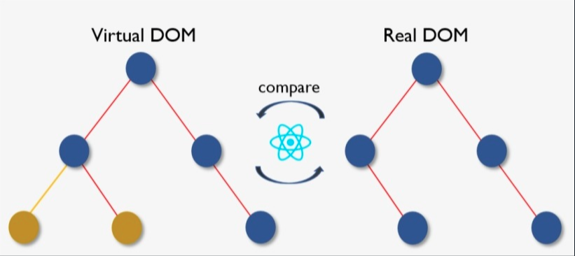

**Hình 1. React Dom**

## Firebase là gì?

**Firebase** là dịch vụ cơ sở dữ liệu hoạt động trên nền tảng đám mây – cloud. Kèm theo đó là hệ thống máy chủ cực kỳ mạnh mẽ của Google. Chức năng chính là giúp người dùng lập trình ứng dụng bằng cách đơn giản hóa các thao tác với cơ sở dữ liệu.

Cụ thể là những giao diện lập trình ứng dụng API đơn giản. Mục đích nhằm tăng số lượng người dùng và thu lại nhiều lợi nhuận hơn.

Đặc biệt, còn là dịch vụ đa năng và bảo mật cực tốt. Firebase hỗ trợ cả hai nền tảng Android và IOS. Không có gì khó hiểu khi nhiều lập trình viên chọn Firebase làm nền tảng đầu tiên để xây dựng ứng dụng cho hàng triệu người dùng trên toàn thế giớ

# PHÂN TÍCH VÀ TRIỂN KHAI XÂY DỰNG

## Phân tích và thiết kế hệ thống

### Nhiệm vụ

Nhiệm vụ của ứng dụng là hỗ trợ người dùng theo dõi các sản phẩm của App, và hỗ trợ người dùng đặt đồ ăn ưa thích.

Nhiệm vụ của website là giúp người quản lý dễ dàng quản lý thông tin sản phẩm, khách hàng

### Thiết kế dữ liệu

#### Bảng dữ liệu người dùng

|  |  |  |  |
| --- | --- | --- | --- |
| SST | Tên Trường | Kiểu Dữ Liệu | Mô tả |
| 1 | DisplayName | String | Tên người dùng |
| 2 | Create_At | Timestamp | Ngày tạo |
| 3 | Email | String | Địa chỉ email |
| 4 | Keywords | String | Tìm kiếm |
| 5 | photoURL | String | Ảnh đại diện |
| 6 | providerId | String | Phương thức đăng nhập |
| 7 | Uid | String | ID của người dùng |

#### Bảng thông tin nội dung tin nhắn

|  |  |  |  |
| --- | --- | --- | --- |
| SST | Tên Trường | Kiểu Dữ Liệu | Mô Tả |
| 1 | Create_At | Timestamp | Ngày tạo tin nhắn |
| 2 | DisplayName | String | Tên người dùng |
| 3 | photoURL | String | Ảnh đại diện |
| 4 | RoomId | String | ID của phòng |
| 5 | Text | String | Nội dung tin nhắn |
| 6 | Uid | String | ID người dùng |

## Cài đặt

### Yêu cầu cài đặt

1. Visual Studio Code: <https://code.visualstudio.com/download>
2. Tải Node: <https://nodejs.org/en/>
3. Tải thư viện:

“create-react-app” : <https://www.npmjs.com/package/create-react-app>

“antd”: <https://www.npmjs.com/package/antd>

“firebase”: <https://www.npmjs.com/package/firebase>

“react-router-dom”: <https://www.npmjs.com/package/react-router-dom>

“styled-components”: <https://www.npmjs.com/package/styled-components>

### Kết nối Firebase

1. Kết nối website với Firebase: <https://firebase.google.com/docs/database/web/start>
2. Thêm các file config.js

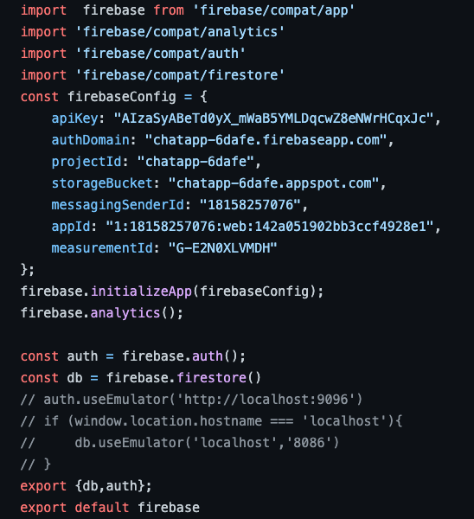

**Hình 2. Kết nối firebase**

# KẾT QUẢ THỰC HIỆN

## Mô tả

Ứng dụng có các giao diện chính:

* Trang đăng ký, đăng nhập
* Trang chủ
* Trang tìm kiếm bạn bè
* Trang nội dung trò chuyện

## Giao diện

### Trang đăng nhập

### 

Hình 3: Trang đăng nhập

### *Trang chủ*

#### **Sidebar**



Hình 4: Sidebar

#### ***ChatWindow***

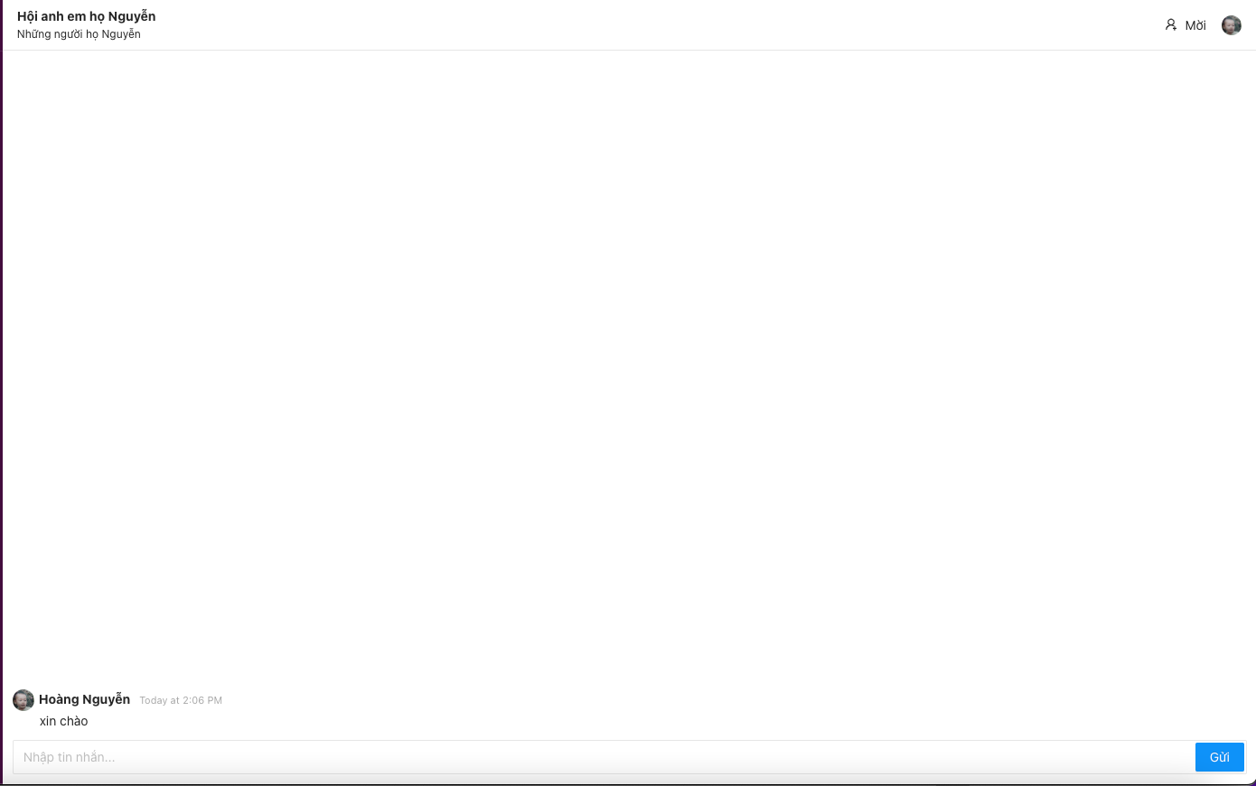

Hình 5: ChatWindown

### Trang tạo phòng

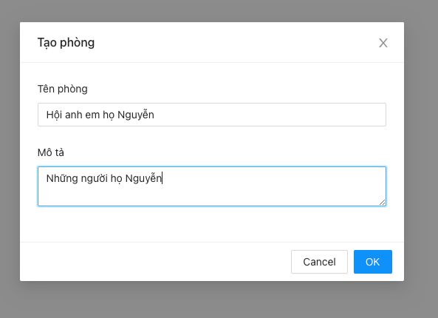

**Hình 5: Trang tạo phòng**

### Trang thêm bạn bè

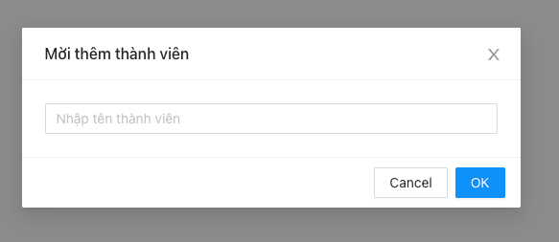

Hình 6: Trang thêm bạn bè vào room chat

KẾT LUẬN

1. **Kết quả đạt được**
2. **Kỹ năng**

* Kỹ năng lập trình website bằng ReactJS được cải thiện
* Sử dụng thành thạo Firestore Database của Firebase

1. **Kiến thức**

* Học được cách lập trình website kết hợp Firebase

1. **Ưu điểm và nhược điểm**
2. **Ưu điểm**

* Có thể vận dụng các kiến thức mới để hoàn thiện website
* Thành thạo hơn trong việc lập trình

1. **Nhươc điểm**

* Chức năng ứng dụng còn sơ xài, còn nhiều chức năng chưa được khai phá

1. **Định hướng phát triển**

Vì thời gian tìm hiểu kiến thức mới và áp dụng nó vào đồ án nên chức năng ứng dụng còn rất thiếu sót. Để ứng dụng có thể hoạt động tốt hơn, phù hợp với yêu cầu của người dùng và áp dụng được trong thực tế phải cần rất nhiều thời gian để nghiên cứu và phát triển thêm chức năng.

TÀI LIỆU THAM KHẢO

##### <https://reactjs.org/>

##### <https://firebase.google.com/>

##### <https://reactjs.org/docs/context.html>

##### <https://styled-components.com/docs/basics>